Prier avec le corps : Marie de Magdala 1.082

Destinataires privilégiés :  ☑ Les enfants [cycle(s) : ☒ 1 – ☒ 2 – ☒ 3 – ☒ 4].  □ L’équipe enseignante.  □ Les parents, la communauté paroissiale.  Date de la dernière mise à jour : avril 2009  Moment de l’année : avril - février | Champs d’action visés :  ☑ Champ de la pédagogie.  □ Champ des relations □ intér. / □ extér. à l'école.  □ Champ de l'organisation de la vie scolaire.  □ Champ de la proposition, de la célébration de foi.  Type d'activité : expression

Idée de base :  La fiche en un coup d’œil  Vous désirez en savoir plus ? Poursuivez votre lecture….  Nous allons vers Pâques avec Marie de Magdala, cette disciple qui deviendra « l’apôtre des apôtres ».  En effet, dans l’évangile selon saint Jean, c’est bien à elle que Jésus confiera la mission d’annoncer la Bonne Nouvelle : « Va trouver mes frères et dis-leur : je monte vers mon Père, vers mon Dieu et votre Dieu. ».  Avec elle, osons dire : « Avec le Seigneur de Pâques, il est temps de ressusciter ! Aujourd’hui, avec Lui, passons dans la Vie ! »  Dans la proposition 1, nous prendrons le point de vue de Jésus Ressuscité qui se donne à reconnaître.  Dans la proposition 2, nous prendrons le point de vue de Marie de Magdala qui reconnaît Jésus et communique « Pâques » aux autres disciples. | ◆ FA 3.160   FA 1.078, pour  une introduction  méthodologique  et des références  au programme de  religion.
  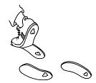 | Cette fiche s’inscrit dans le cadre du Fil Rouge de l’animation pastorale 2008/2009 qui invite élèves et enseignants à se mettre « en quête de témoins » de la foi chrétienne : Qui sont-ils ? Comment ont-ils agi ? Comment ont-ils été témoins de l’Evangile ? Pourquoi et surtout pour qui ont-ils fait tout ce qu’ils ont fait ? Que peuvent-ils nous apporter aujourd’hui ?...
   | Quels gestes, quelles postures, quels mouvements pour remercier le Seigneur pour l’incroyable bonne nouvelle que Marie de Magdala nous annonce en ce matin de Pâques ?
  Description du geste | Photo(s)
  PROPOSITION 1 : « Il est là ! »
  Le geste sera celui de Jésus qui se donne à reconnaître.  - Position stable, pieds légèrement écartés  Nos pieds sont nos racines qui puisent la force de la terre…  - Les bras légèrement avancés.  - Les paumes en avant.  Elles matérialisent une volonté de reconnaissance : Me voici !  - Le regard est franc et accueillant. La tête se tourne vers le ciel…  Le cœur et la tête sont le ciel de notre corps… | 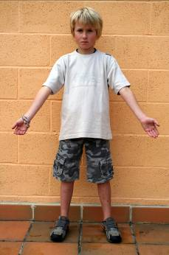
  PROPOSITION 2 : « Merci ! »
  Le geste sera celui de Marie de Magdala qui reconnaît Jésus  et communique « Pâques » aux autres disciples  - Les bras s’ouvrent à l’horizontale.  C’est le geste qui dit la fête intérieure. C’est Bonne Nouvelle ! | 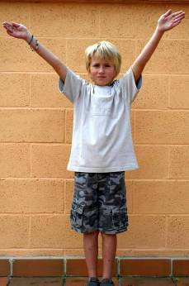
- Balancement des bras d’un côté à l’autre au niveau de la taille…  C’est l’empressement de Marie de Magdala à communiquer la Bonne Nouvelle. | 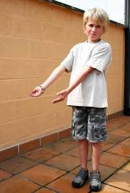  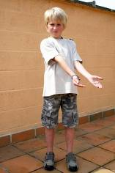
- Une main placée sur la poitrine, l’autre, paume vers l’avant et bras plié.  Comme pour signifier « Jésus est ressuscité, c’est vrai pour moi…Écoutez-moi ! Il s’est donné à reconnaître et désormais, c’est vrai aussi pour vous ! » | 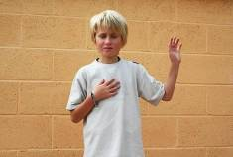
- Les deux bras se tendent vers l’avant. Ils montrent le chemin à suivre. | 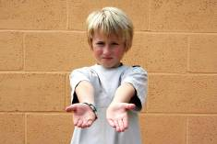
- Les mains, en forme de coupe s’élèvent vers le ciel. Le regard se tourne vers le haut pour dire « Merci ! », « Loué sois-Tu ! », « Alléluia ! »… | 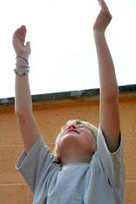

Références biblique :
Jn 20, 11-18

Conseil de lecture :
« Gestes d’enfants, chemins de prière » Zoé Nyssens et Véronique Sforza, Editions Fidélité.

----------------------------------------------------------------------

Pour les plus petits, nous proposons cette comptine à mimer extraite de « Vers la lumière de Pâques » (Les 5/7 ans vers Pâques 2009 (année liturgique B), Anne Gravier, Éditions du Signe, p.45)

Ce qui s’était éteint... c’est rallumé.  Ce qui était sombre... est brillant.  Ce qui était froid... est réchauffé.  Ce qui était détruit... est reconstruit. | 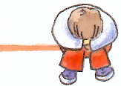
Ce qui était caché... est découvert | 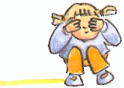
Ce qui était perdu... est retrouvé. | 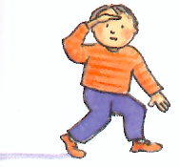
Sur ce qui était mort... la vie l’a emporté | 